Matlab中Bode图的绘制技巧
我们经常会遇到使用Matlab画伯德图的情况，可能我们我们都知道bode这个函数是用来画bode图的，这个函数是Matlab内部提供的一个函数，我们可以很方便的用它来画伯德图，但是对于初学者来说，可能用起来就没有那么方便了。
譬如我们要画出下面这个传递函数的伯德图：
1.576e010 s^2
H(s)= ------------------------------------------------------------------------------------------
s^4 + 1.775e005 s^3 + 1.579e010 s^2 + 2.804e012 s + 2.494e014
(这是一个用butter函数产生的2阶的，频率范围为[20 20K]HZ的带通滤波器。)
我们可以用下面的语句：
num=[1.576e010 0 0];
den=[1 1.775e005 1.579e010 2.804e012 2.494e014];
H=tf(num,den);
bode(H)
这样，我们就可以得到以下的伯德图：
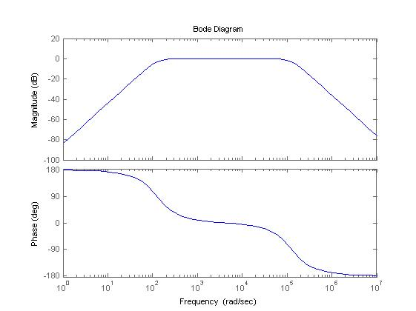
可能我们会对这个图很不满意，第一，它的横坐标是rad/s，而我们一般希望横坐标是HZ；第二，横坐标的范围让我们看起来很不爽；第三，网格没有打开（这点当然我们可以通过在后面加上grid on解决）。
下面，我们来看看如何定制我们自己的伯德图风格：
在命令窗口中输入：bodeoptions
我们可以看到以下内容：
ans =
Title: [1x1 struct]
XLabel: [1x1 struct]
YLabel: [1x1 struct]
TickLabel: [1x1 struct]
Grid: 'off'
XLim: {[1 10]}
XLimMode: {'auto'}
YLim: {[1 10]}
YLimMode: {'auto'}
IOGrouping: 'none'
InputLabels: [1x1 struct]
OutputLabels: [1x1 struct]
InputVisible: {'on'}
OutputVisible: {'on'}
FreqUnits: 'rad/sec'
FreqScale: 'log'
MagUnits: 'dB'
MagScale: 'linear'
MagVisible: 'on'
MagLowerLimMode: 'auto'
MagLowerLim: 0
PhaseUnits: 'deg'
PhaseVisible: 'on'
PhaseWrapping: 'off'
PhaseMatching: 'off'
PhaseMatchingFreq: 0
PhaseMatchingValue: 0
我们可以通过修改上面的每一项修改伯德图的风格，比如我们使用下面的语句画我们的伯德图：
P=bodeoptions;
P.Grid='on';
P.XLim={[10 40000]};
P.XLimMode={'manual'};
P.FreqUnits='HZ';
num=[1.576e010 0 0];
den=[1 1.775e005 1.579e010 2.804e012 2.494e014];
H=tf(num,den);
bode(H,P)
这时，我们将会看到以下的伯德图：
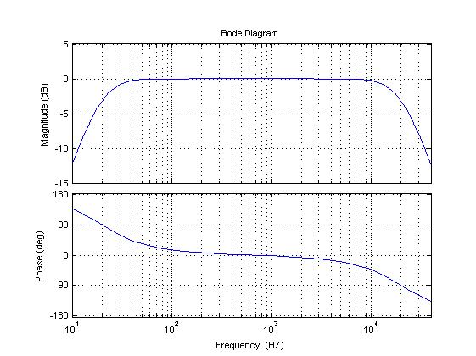
上面这张图相对就比较好了，它的横坐标单位是HZ，范围是[10 40K]HZ，而且打开了网格，便于我们观察-3DB处的频率值。
当然，你也可以改变bodeoptions中的其它参数，做出符合你的风格的伯德图。
是这样的，运行命令ctrlpref，出现控制系统工具箱的设置页面，Units改为Hz就好了
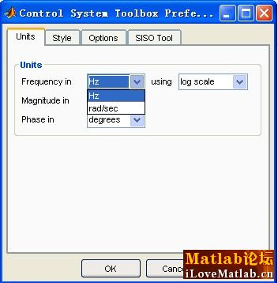
R = abs(Z)
theta = angle(Z)

